Государственное бюджетное профессиональное образовательное учреждение
«Нижегородский радиотехнический колледж»

ОП.03 Информационные технологии

ОТЧЁТ
по лабораторной работе № 17

Тема «Уроки по GIMP – Мультяшный пейзаж»

Выполнил: Проверил:
обучающийся группы 2ИСиП-19-1 Преподаватель
Мамонов Антон Корчагина Н. В.

Нижний Новгород
2020г.

1. Создадим новое изображение размеров 1600*1200.

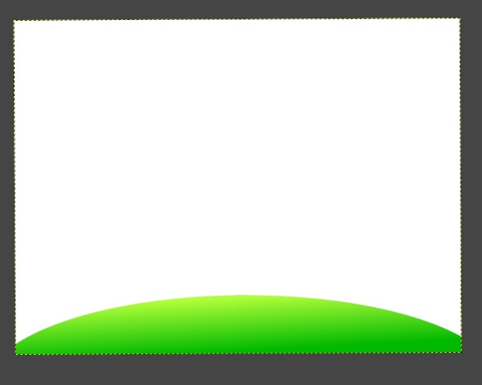

2. Создаем полянку путем эллиптического выделения и заливкой градиентом.

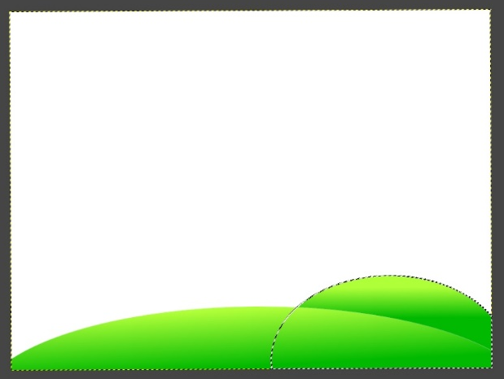

3. Рисуем вторую поляну на новом слое.

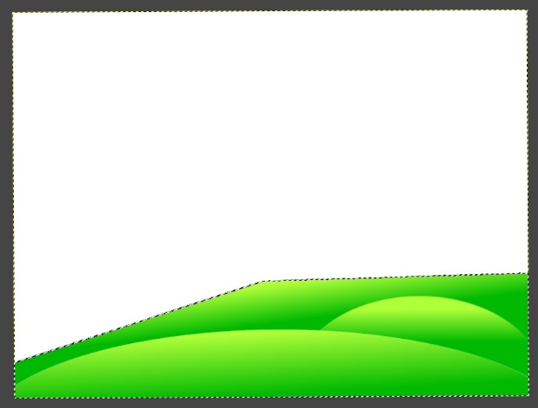

4. Формируем берег будущей реки.

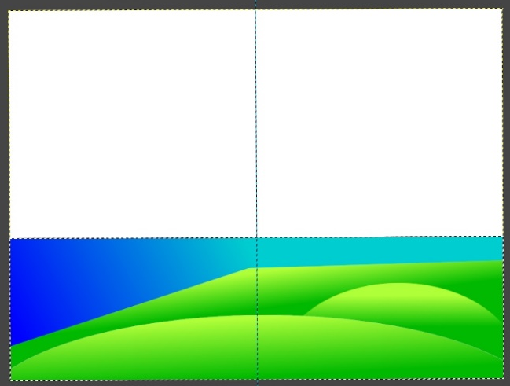
5. Рисуем саму реку.

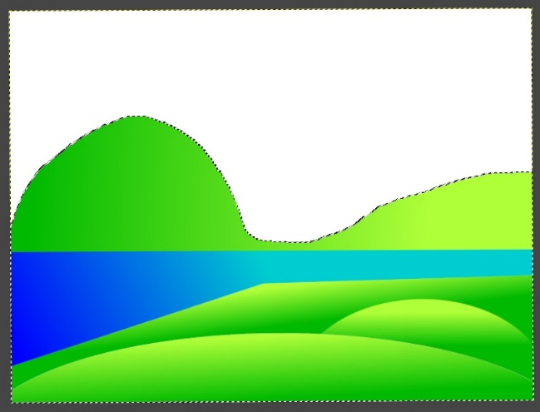
6. Создаем другой берег реки

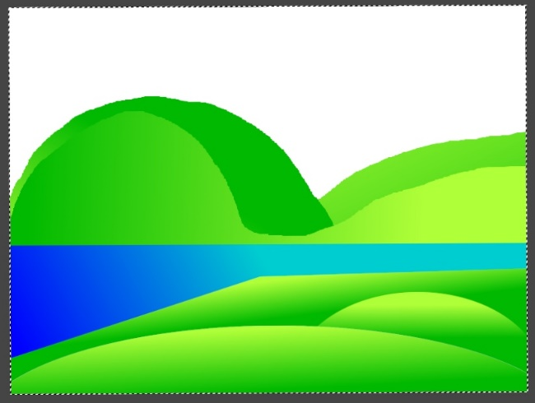
7. Создаем горы.

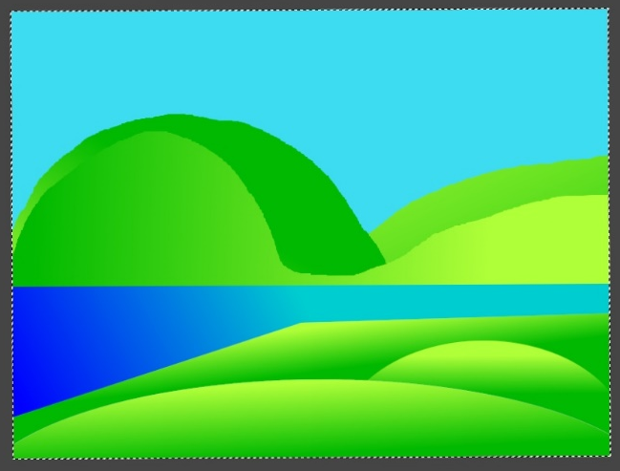
8. Создаем небо.

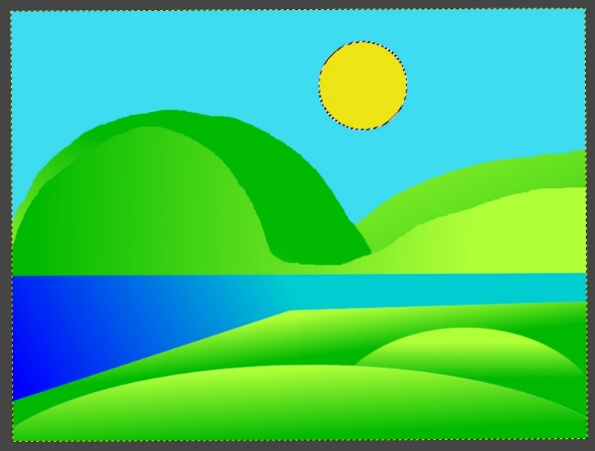
9. Создаем солнце.

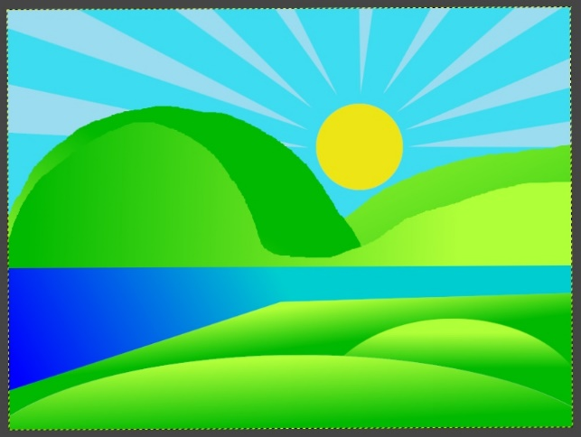
10. Создаем что-то похожее на солнечные лучи. Сперва опустим солнце.

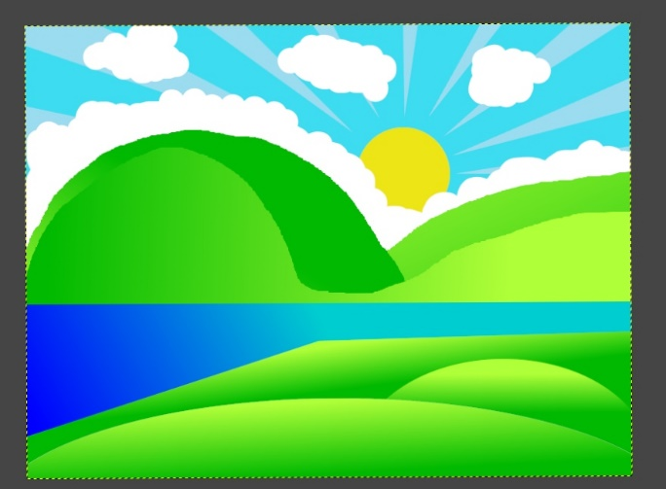
11. Рисуем облака.

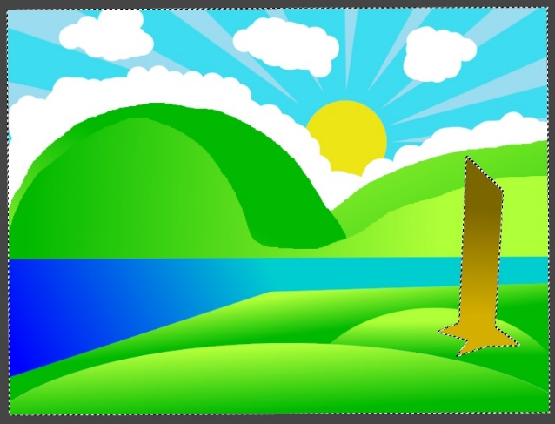
12. Рисуем ствол дерева.

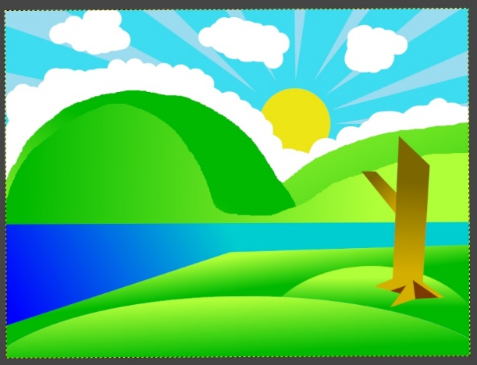
13. Пытаемся обозначить адекватные тени и рисуем ветку.

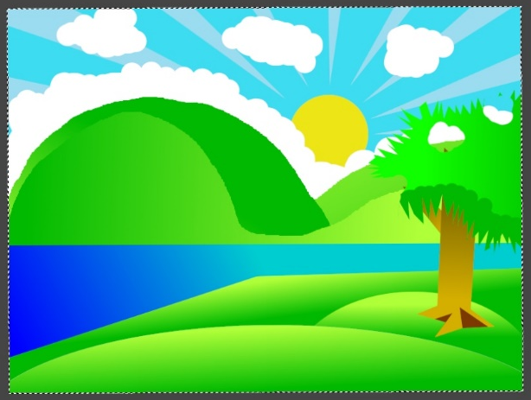
14. Теперь делаем крону дерева, придаем ей более игольчатую форму, делаем дырки в листве (в дерево стреляли из дробовика :c). Делаем максимально похожую крону.

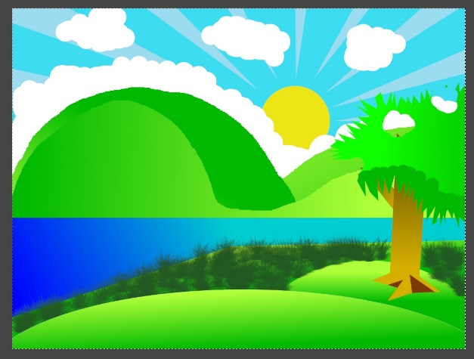
15. Теперь делаем максимально реалистичную траву по берегу.

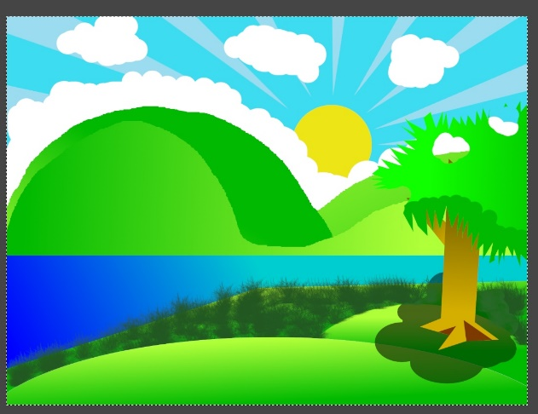

16. Делаем тень от дерева (я потерял скрин с итоговым результатом, это все).

Вывод: во время этой лабораторной работы я научился работать в GIMP. Это довольно полезное знание, ведь это удивительный редактор с множеством функций. Photoshop и illustrator, по сравнению с ним, просто приложения для детей.

